Informatika – izborni, 30.3.2020.(ponedjeljak).
Silvana Smoljan, e-mail (osscerin@gmail.com)
Nastavna cjelina: E-svijet
Nastavna jedinica: Uporaba web pošte

Danas ćemo naučiti kako poslati i primiti e-mail.
Prošli put smo otvorili svoj e-mail na gmailu. Danas ćemo ući u svoj mail:
- Upišemo gmail.com, korisničko ime i lozinku.
- Otvori se okvir (prozor) u kojem na lijevoj strani imamo
- Pristigla pošta (što nam je stiglo). Klikom na nju na desnoj strani se pojavi mail-ovi pristigle pošte, ispod sadržaj označene pošte. Ukoliko uz poštu ima spajalica (privitak) to je neka datoteka koju možemo pogledati ili klikom na nju preuzeti je. Ona će biti spremljena na naše računalo u neku mapu(najčešće preuzimanja -download).
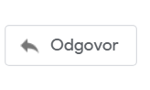
Ako želimo odgovoriti na mail kliknut ćemo na (reply).

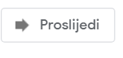
Ako želimo tu poruku (mail) proslijediti kliknut ćemo (forward)

Kako ćemo poslati svoju datoteku – privitak emailom (primjer nastavniku)?
- Na lijevoj strani imate gumb Novo (new) i ako kliknete dobijete okvir u kojem:
  - U polju prima upišete web adresu kome šaljete (primjer meni osscerin@gmail.com),
  - U polju predmet (subject) upišete ukratko o čemu se radi
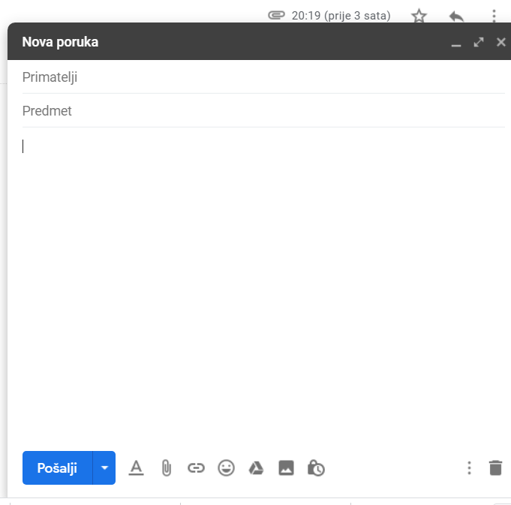
  - Ispod napišete kratki tekst,
  - Kliknete na spajalicu (privitak)

Otvori se okvir u kojem odaberemo mjesto (mapu) i datoteku (kliknemo na njeno ime) i odaberemo otvori (open).
Možemo i više datoteka zakačiti istim postupkom, a zatim na gumb pošalji (send) pošaljemo mail.
U mapi poslano možemo provjeriti je li naša pošta otišla (na pravu adresu).
Napomena: ukoliko šaljete zadaće iz bilježnice, možete uslikati i na isti način poslati te datoteke (slike).
Napisati ćemo u bilježnicu naslov lekcije, datum i sve bitno da se možete podsjetiti.)

Vježba: Poslati mailom datoteku u privitku (u wordu napisati pjesmicu Notturno Tin Ujević – strofe različitog fonta, sebe potpisati udesno, spremiti pod Notturno.doc).

